CORPORACIÓN UNIVERSITARIA DEL HUILA – CORHUILA

Asignación de Direccionamiento IPv4

Integrantes:
Barrera Giraldo Harold Camilo
Bedoya Montealegre Brayan Smith
Molina Fierro John Sebastián

Facultad De Ingeniería, Corporación Universitaria del Huila-CORHUILA

Telemática I – grupo 2

Docente: Alarcón López Álvaro Hernán

Noviembre de 2025

Contenido
Lista de figuras 2
Introducción 3
Objetivo General 3
Objetivos Específicos 4
Marco teórico 4
Red LAN (Local Area Network) 4
Direccionamiento IP 4
Subneteo 4
Desarrollo 5
Conclusiones 8
Bibliografia 8

Lista de figuras

Figura 1 Bloque inicial 5
Figura 2 bits prestados y nueva mascara 5
Figura 3 - Suma de número guía 6
Figura 4 - Capacidad de direccionamiento (1) 7
Figura 5 - Capacidad de direccionamiento (2) 7

Introducción
La asignación de direccionamiento IPv4 es un proceso fundamental en el diseño e implementación de redes seguras, escalables y correctamente estructuradas. Su propósito principal es garantizar que cada dispositivo dentro de la red cuente con una dirección única que le permita comunicarse de manera eficiente tanto a nivel interno como externo. En un entorno de interconexión entre múltiples redes locales (LAN), como el planteado en este proyecto, la correcta planificación del direccionamiento es indispensable para permitir el acceso remoto a los dispositivos, asegurar la conectividad entre segmentos y optimizar el uso del espacio de direcciones disponible.
En este trabajo se selecciona un bloque de direcciones IPv4 inicial y se realiza la subdivisión correspondiente mediante técnicas de subnetting, con el fin de crear las subredes requeridas por la topología. A partir del prefijo asignado, se calculan las direcciones de red, broadcast, rangos válidos y máscaras adecuadas para cada subred, justificando la cantidad de bits prestados y la capacidad de hosts por red.
La correcta asignación de direcciones y la activación de las interfaces permiten establecer un enrutamiento ordenado y funcional, asegurando que cada red pueda acceder a su Gateway y facilitar el intercambio de datos dentro del sistema de comunicaciones.

IPv4 address allocation is a fundamental process in the design and implementation of secure, scalable, and properly structured networks. Its main purpose is to ensure that each device within the network has a unique address that allows it to communicate efficiently both internally and externally. In an interconnected environment between multiple local area networks (LANs), such as the one proposed in this project, proper address planning is essential to enable remote access to devices, ensure connectivity between segments, and optimize the use of available address space.
In this work, an initial block of IPv4 addresses is selected and subdivided using subnetting techniques to create the subnets required by the topology. From the assigned prefix, the network addresses, broadcast addresses, valid ranges, and appropriate subnet masks are calculated for each subnet, justifying the number of borrowed bits and the host capacity per network.

The correct assignment of addresses and the activation of interfaces allow for the establishment of an orderly and functional routing, ensuring that each network can access its Gateway and facilitate the exchange of data within the communications system.

Objetivo General
Implementar un esquema de direccionamiento IPv4 mediante la creación y configuración de subredes que permitan la correcta operación, comunicación y administración de las diferentes LAN conectadas al Router R1, garantizando un uso eficiente y organizado del espacio de direcciones disponible.

Objetivos Específicos
Realizar el proceso de subnetting del bloque IPv4 asignado, calculando las subredes necesarias junto con sus direcciones de red, broadcast y rangos válidos para asegurar una distribución adecuada del direccionamiento.
Configurar las interfaces del Router R1 con las direcciones IPv4 correspondientes a cada subred, verificando su activación y funcionalidad para garantizar la conectividad entre las diferentes redes de la topología.

Marco teórico

Red LAN (Local Area Network)

Una red de área local (LAN) es un sistema de interconexión de equipos informáticos y dispositivos de comunicación que comparten recursos y servicios dentro de un mismo perímetro geográfico reducido, como un departamento, una vivienda o un edificio de oficinas; se define como una infraestructura de red de alcance limitado, gestionada de manera centralizada, que proporciona acceso de alta velocidad y baja latencia a usuarios y terminales mediante tecnologías cableadas o inalámbricas, y cuyo propósito fundamental es facilitar la transmisión eficiente y confiable de datos entre todos los elementos conectados en ese espacio físico determinado. Una red de área local (LAN) es un sistema de interconexión de equipos informáticos y dispositivos de comunicación que comparten recursos y servicios dentro de un mismo perímetro geográfico reducido, como un departamento, una vivienda o un edificio de oficinas; se define como una infraestructura de red de alcance limitado, gestionada de manera centralizada, que proporciona acceso de alta velocidad y baja latencia a usuarios y terminales mediante tecnologías cableadas o inalámbricas, y cuyo propósito fundamental es facilitar la transmisión eficiente y confiable de datos entre todos los elementos conectados en ese espacio físico determinado.[1][2]

Direccionamiento IP

La configuración de redes y la correcta asignación de direcciones IP son aspectos fundamentales en el diseño y funcionamiento de infraestructuras tecnológicas empresariales. El direccionamiento IP permite identificar cada dispositivo conectado a una red, garantizando su localización y la correcta transmisión de datos entre ellos. Según Cisco, este direccionamiento puede dividirse en redes públicas y privadas, y su organización en subredes contribuye significativamente a optimizar el uso de direcciones disponibles, mejorar el rendimiento y reforzar la seguridad de la red. [3]

Subneteo

El proceso de subneteo, es decir, dividir una red grande en segmentos más pequeños, facilita la administración, reduce la congestión y permite un control más preciso del tráfico. Esta práctica se vuelve esencial a medida que crece la cantidad de dispositivos conectados en un entorno empresarial.
De acuerdo con el Tecnológico de Costa Rica, las clases de direcciones IP y la división de redes en subredes permiten una administración más efectiva del espacio de direccionamiento, algo esencial en organizaciones con una alta densidad de dispositivos. [4]

Desarrollo

Para poder desarrollar nuestra red se nos destinó la optimización de una red de la empresa GameTech, esta se encontraba en un problema de exceso de host, donde las difusiones iban a demasiados dispositivos y el flujo de tráfico era más sobrecargado, para solucionar esto aplicamos Subneteo a partir de una dirección IPv4 capaz de soportar una división en 6 redes, siendo esta la forma en la que lo separaremos, por grupos, y así cumplir con la capacidad requerida para cada uno, así mismo como si escalabilidad. Para comenzar seleccionamos un bloque IP inicial, el cual es 192.150.128.0, con una longitud de prefijo de /21, elegimos esa longitud, ya que $2^{11}=2048$, indicando que esta máscara tiene una capacidad de 2048 dispositivos/direcciones, todo este cálculo se muestra en las Figuras.

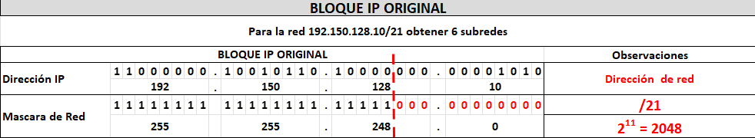
Figura 1 Bloque inicial
Ahora que tenemos el bloque IP inicial, como se muestra en la Figura 1, tomamos la cantidad de 3 ceros de la porción de host para obtener 6 subredes, ya que $2^{3}=8≥6$, no podríamos tomar 2 porque $2^{2}=4≥6$, son insuficientes, así que tenderemos a que mejor que sobre a que falte, entonces tomamos 3 ceros de la porción de host creando la nueva máscara para las 8 subredes que se crean, siendo /24 teniendo una capacidad por red de 256 direcciones, y 254 direcciones útiles (restando la dirección de red y el broadcast), de las cuales solo 6 son las que usaremos ya que la división que tomamos es de 6 LAN. Con ello obtenemos el número guía, el cual es el número que representa el ultimo 1 de la porción de red, siendo en nuestro caso 1, ya que $2^{0}=1$. Todo esto se evidencia en la Figura 2.

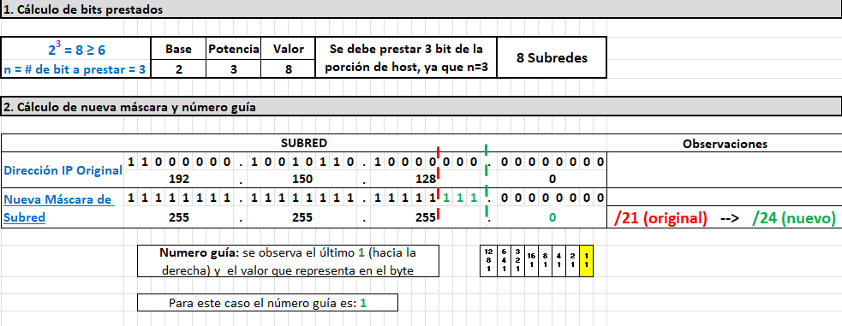
Figura 2 bits prestados y nueva mascara

Ahora sacamos la dirección de red de nuestro Bloque IP inicial, siendo propiamente 192.150.128.0, esto se obtiene multiplicando los bits de cada octeto de izquierda a derecha con la máscara de la longitud de prefijo /21, siendo el primero bit de la dirección con el primer bit de la máscara, luego el segundo bit de la dirección con el segundo bit de la máscara, y así sucesivamente, consiguiendo la dirección de red o aplicando la operación lógica AND con el mismo orden y lógica que el de la multiplicación.
Luego, se le va a sumar al tercer octeto el valor de “1” a la dirección de red en adelante, ya que siempre se le suma el valor que representa el número guía teniendo en cuenta su posicionamiento, el ultimo 1 de la porción de red, lo que significa que el 128, que es el número que esta ubicado en el tercer octeto de nuestra dirección IPv4, va a aumentar de 1 en 1, como se muestra en la Figura 3.

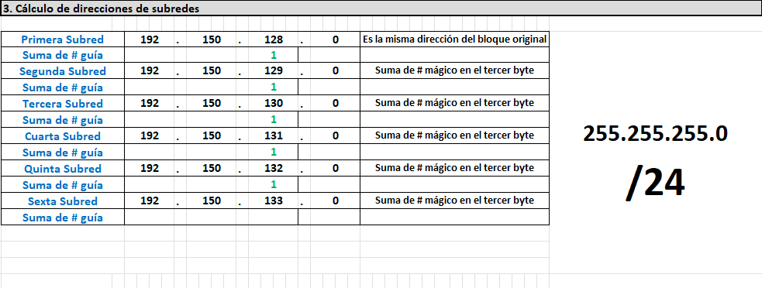
Figura 3 - Suma de número guía
Finalmente, con cada una de las subredes se busca la primera dirección valida, la última dirección valida y el broadcast, como dato adicional la dirección de broadcast es dirigida, ya que existen 2 tipos de direcciones de difusión, con esto, sabremos cuál es la capacidad máxima de cada subred para determinar cuáles son las que serán estáticas, siendo las redes estáticas la de los dispositivos o host que no cambian nunca, como los Servidores, los Vlan de los Switch y los Gateways, además de la capacidad de direccionamiento de cada subred con respecto a la cantidad de host que están destinados a cada uno de los 6 grupos, esto se ve en la Figura 4 y 5.

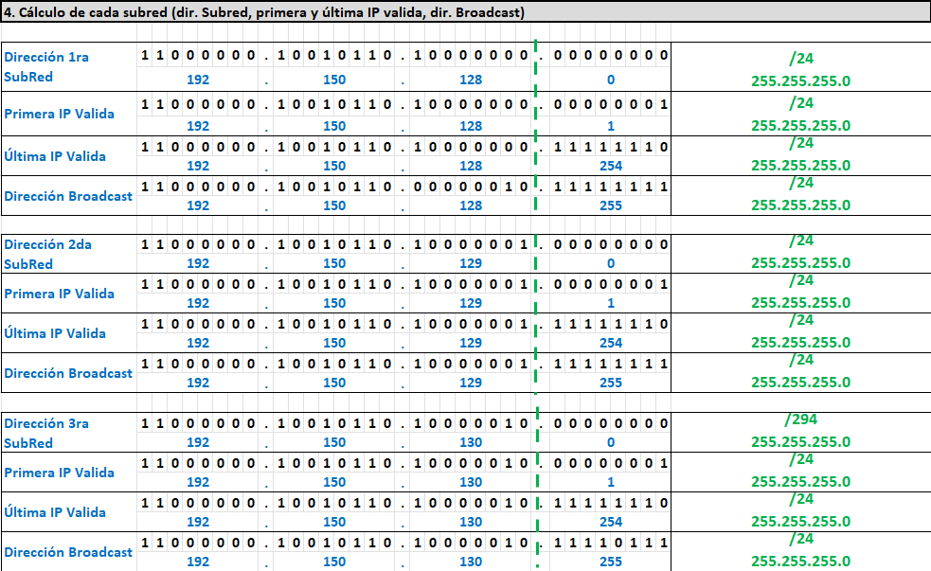
Figura 4 - Capacidad de direccionamiento (1)

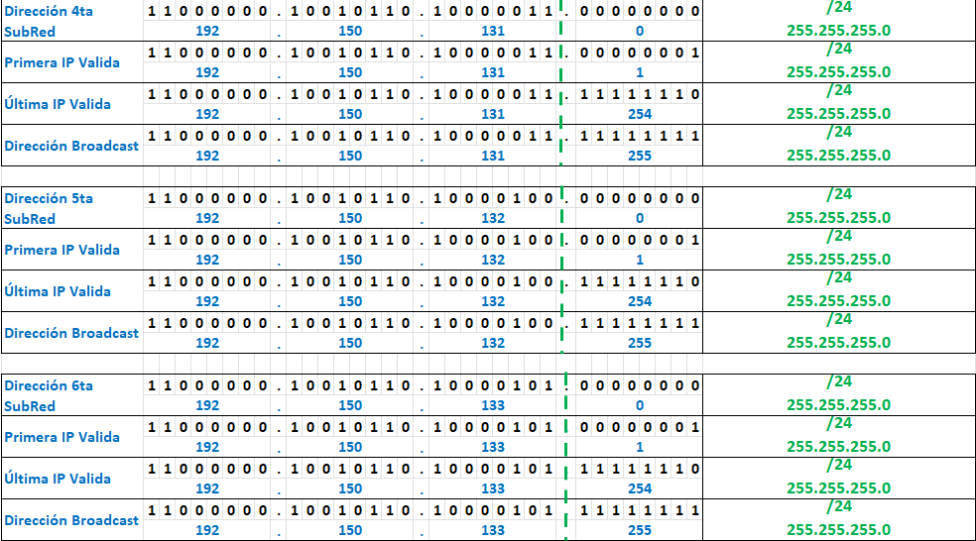
Figura 5 - Capacidad de direccionamiento (2)
Ya hecho toda la división para el direccionamiento entramos a la aplicación de estos en la red, se necesita estar en las interfaces de cada puerto para cada LAN, entonces, en Configuración Global se usa el comando R1(config)#interface G0/0, R1(config)#interface G1/0, R1(config)#interface G2/0, R1(config)#interface G3/0, R1(config)#interface G4/0 y R1(config)#interface G5/0 para acceder a la configuración de cada interfaz, con el comando R1(config-if)#ip address x.x.x.x 255.255.255.0 para la interfaz que corresponda, asignamos la IPv4, y luego se usa el comando R1(config-if)#no shutdown en cada interfaz para activarla y que se pueda usar para conexiones entre dispositivos. Usamos la máscara 255.255.255.0 porque nuestro prefijo es /24 en cada subred, lo que quiere decir que en cada subred hay una capacidad de 256 direcciones, y 254 direcciones útiles (restando la dirección de red y el broadcast).

Conclusiones

La implementación del esquema de direccionamiento IPv4 permitió estructurar adecuadamente la topología planteada, garantizando que cada LAN dispusiera de una subred independiente y funcional. El análisis inicial del bloque IP y la aplicación de técnicas de subnetting facilitaron la creación de subredes óptimas, con suficiente capacidad para los dispositivos requeridos y con un uso eficiente del espacio de direcciones.
Mediante la asignación correcta de direcciones de red, broadcast y rangos válidos, fue posible definir con precisión la distribución del direccionamiento para cada segmento, asegurando orden, escalabilidad y claridad en la administración de la red. Asimismo, la configuración de las interfaces del Router R1 con las direcciones IPv4 calculadas, junto con su activación, permitió establecer la comunicación entre todas las LAN, habilitando el acceso remoto a través de los Gateways correspondientes.

Bibliografia

[1] Cisco Systems, Inc. (2024, Oct.). What Is a LAN? [Online]. Available: https://www.cisco.com/c/en_sg/products/switches/what-is-a-lan-local-area-network.html.
[2] NetAcad, “1.4 Tipos comunes de red,” Cisco Networking Academy, 2025. [Online]. Available: https://www.netacad.com/launch?id=a53879b5-08f2-43cd-b928-30760a9fab36&tab=curriculum&view=cf6948f1-5e73-5582-bec4-c0859e219d3a.

[3] Cisco, “Direccionamiento de IP y conexión en subredes para los usuarios nuevos - Cisco.” [Online]. Available: https://www.cisco.com/c/es_mx/support/docs/ip/routinginformation-protocol-rip/13788-3.html.

[4] Cisco y Tecnológico de Costa Rica, “Direccionamiento IP,” RepositorioTEC, 2008. [Online]. Available:https://repositoriotec.tec.ac.cr/bitstream/handle/2238/3087/dise%C3%B1o_implementacion_red_comunicaciones_unificada.pdf?sequence=1&isAllowed=y.

